**1.1 登陆华为云并进入控制台**



**1.2 选择弹性云服务器ECS**

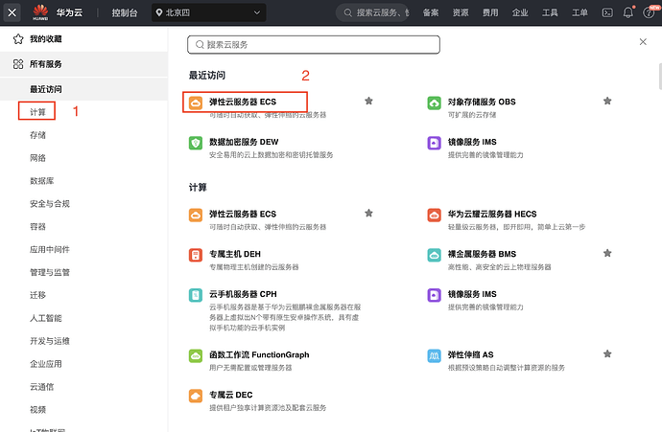

**1.3 购买弹性云服务器并配置**

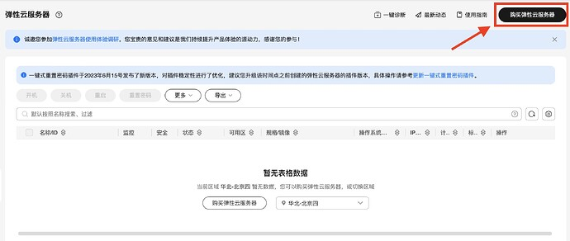

1 配置算力资源

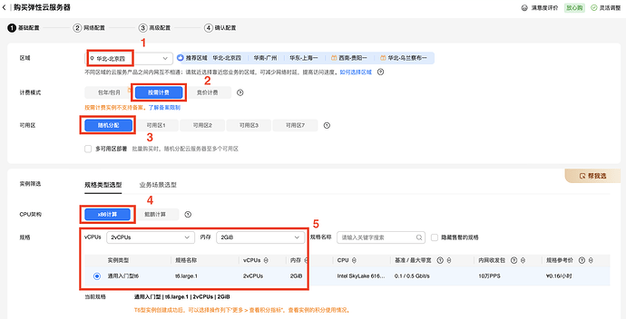

* 1. 选择openEuler镜像

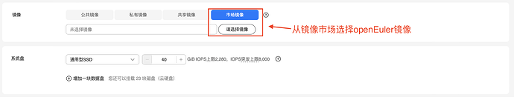

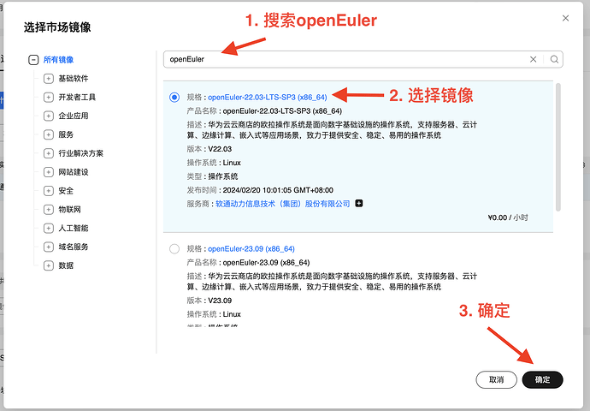

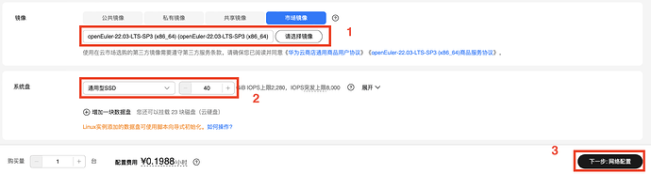

* 1. 进行网络配置

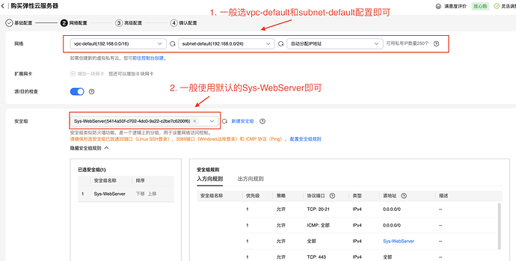

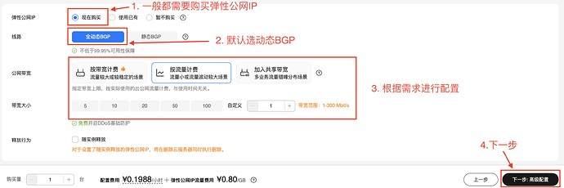

* 1. 设置root用户登录密码

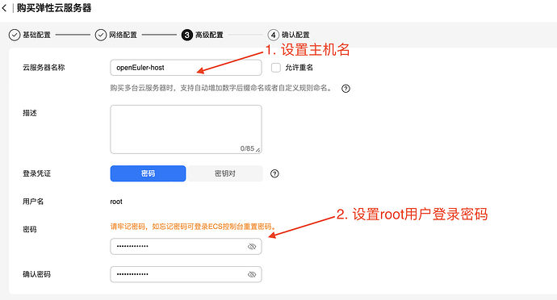

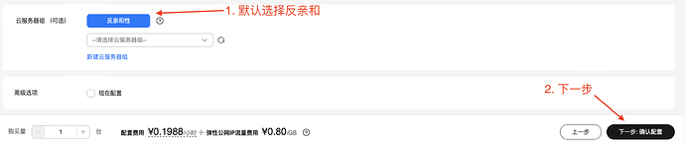

**需要注意华为云商店要求发布的镜像禁止root用户登录**，因此这里设置的root用户仅限于控制台登录，如果用户需要使用root权限，则可通过控制台登入后修改/etc/ssh/sshd_config（下文登录配置部分有详细操作步骤）

* 1. 完成购买

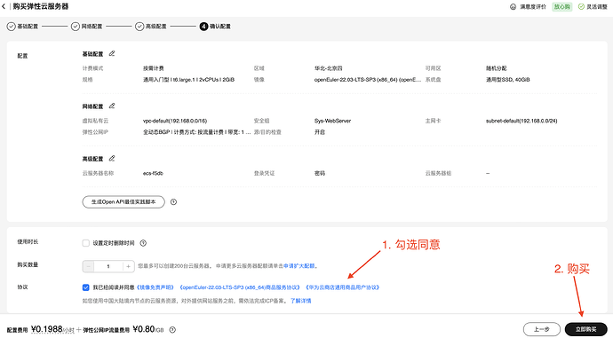

* 1. 登录配置

等待创建的云主机状态变成运行中即可进行远程登录

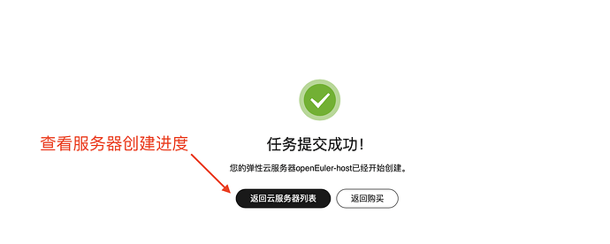

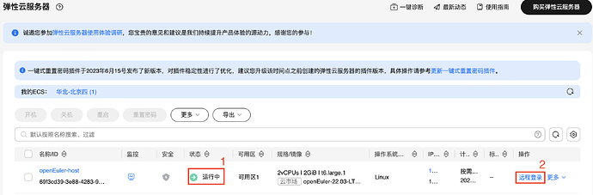

由于华为云商店发布镜像的要求，openEuler镜像启动的主机**禁止以root用户登录、禁止使用密码认证**，其默认用户为openeuler。因此，主机在正常使用之前需要通过步骤4设置的root用户在控制台登录修改/etc/ssh/sshd_config文件的配置项以满足要求，具体配置如下：

A. 上一步点击“远程登录”之后选择如下的VNC登录

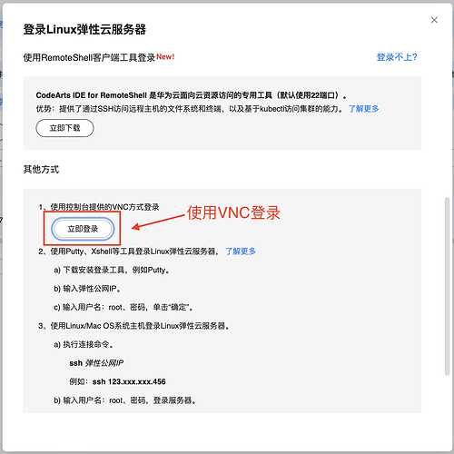

B. 使用第4步设置的密码进行登录

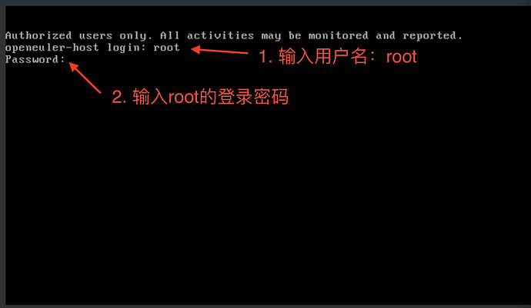

C. 修改/etc/ssh/sshd_config中的PermitRootLogin和PasswordAuthentication为yes（如果sshd_config有KbdInteractiveAuthentication选项，也需要置为yes），如下所示

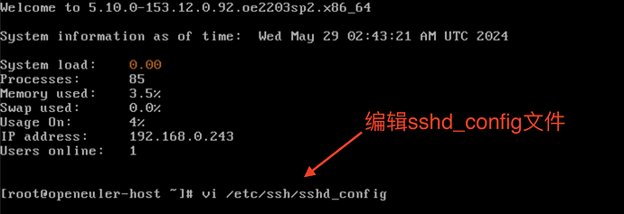

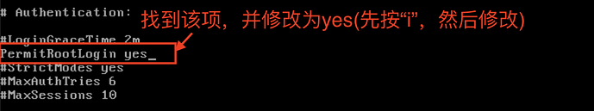

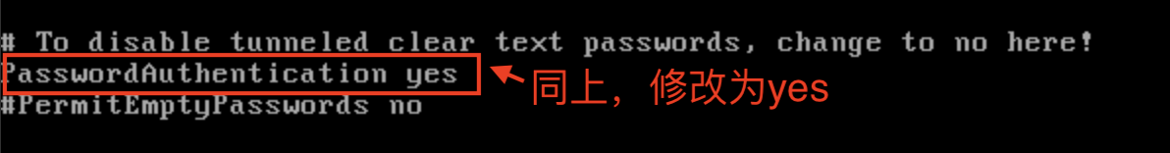

修改完成后按下esc，然后执行以下步骤保存修改结果：

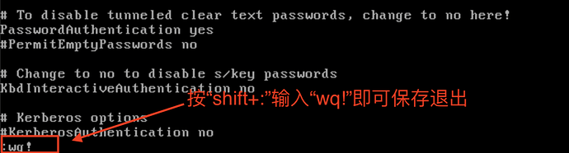

D. 输入systemctl restart sshd使能修改后的配置

E. 后续即可使用公网IP进行ssh登录

[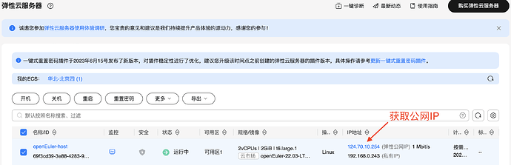](https://forum.openeuler.org/uploads/default/original/2X/c/c59a8982b7461614d8db025258007aa592140dc0.png)

$ ssh root@124.70.10.254

The authenticity of host '124.70.10.254 (124.70.10.254)' can't be established.

ED25519 key fingerprint is SHA256:QNKijocmrBvpmzjWWyiZVcIBKI48KUKYlLc0gA6Y49Q.

This key is not known by any other names.

Are you sure you want to continue connecting (yes/no/[fingerprint])? yes

Warning: Permanently added '124.70.10.254' (ED25519) to the list of known hosts.

Authorized users only. All activities may be monitored and reported.

root@124.70.10.254's password:

Authorized users only. All activities may be monitored and reported.

Last login: Wed May 29 02:43:21 2024

Welcome to 5.10.0-153.12.0.92.oe2203sp2.x86_64

System information as of time: 2024年 05月 29日 星期三 02:47:34 UTC

System load: 0.00

Processes: 81

Memory used: 3.6%

Swap used: 0.0%

Usage On: 4%

IP address: 192.168.0.243

Users online: 2

[root@openeuler-host ~]*#*

**2. Hello World**

至此，创建的openEuler云主机已经可以进行开发活动，让我们一起写出openEuler上的第一个Hello World

1. 新建hello_world.py，执行

[root@openeuler-host ~]# vi hello_world.py

1. 按下键盘上的i，输入以下内容

*# hello_world.py*

print("Hello, world!")

1. 按esc，然后按下shift+:，输入wq!回车即可保存。
2. 使用python3运行hello_world.py, 命令如下

[root@openeuler-host ~]# python3 hello_world.py

Hello, World!